**Тестовое задание на позицию «HTML-верстальщик»**

<https://drive.google.com/drive/folders/1vZ3BzM0fdCV4NKbr9P9a8OIR6u-c1oB1?usp=drive_link>

В папке доступны файлы

1. Пример письма — это пример готовой сформированной рассылки
2. Пример вывода динамического товарного блока - HTML-код вывода рекомендаций товаров в рассылке (блок под заголовком “МОЖЕТ ВАС ЗАИНТЕРЕСОВАТЬ”)
3. Пояснение к динамической верстке — короткое видео о том, как работает динамическая верстка

**Задача:**

1. Сейчас блок с рекомендациями (блок под заголовком “МОЖЕТ ВАС ЗАИНТЕРЕСОВАТЬ”) выводится не по центру относительно тела письма. Нужно сделать так, чтобы блок и товары были отцентрованы относительно тела письма.
2. Нужно сделать так, чтобы зачеркнутая цена выводилась не рядом с актуальной ценой, а над ней (при этом зачеркнутой цены у товара может и не быть)
3. Нужно добавить размер скидки в виде ярлычка на картинке как в примере ниже, но в верхнем правом углу картинки (скидки на товар может и не быть). Вывод скидки можно сделать через выражение:

@{ if cell.Value.OldPrice != null }

${ FormatDecimal(100 - (cell.Value.Price/cell.Value.OldPrice)*100,'N0') }%

@{end if}

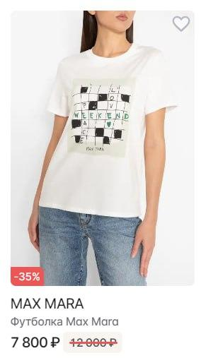

1. Результат должен отображаться корректно на десктоп и мобильных клиентах

**Как сдать результат:**

1. Ориентируясь на пример рассылки, скопируй и исправь файл “Пример вывода динамического товарного блока” из папки
2. Пришли результат в виде txt или html-файла в Телеграм t.me/anasta , со ссылкой на твое резюме